時間：103年6月9日（星期一）
地點：弘業樓1樓廁所旁
協辦單位：臺中市衛生局、臺中衛生所
成果：參與投票人數共計778張選票，裝設地點第一高票為「弘業樓1樓廁所旁」(412票)，其次為「中商大樓1樓廁所(警衛室後)」(201票)、「中正樓1樓(靠近活動中心與停車場那面)樓梯間」(164票)
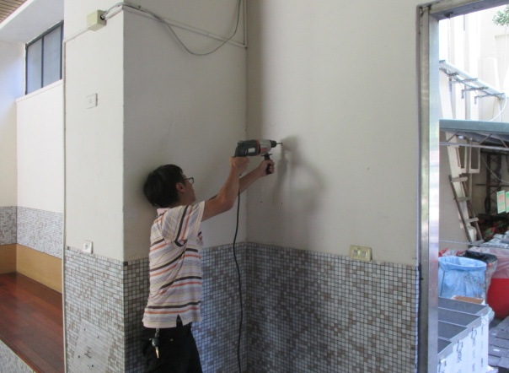 | 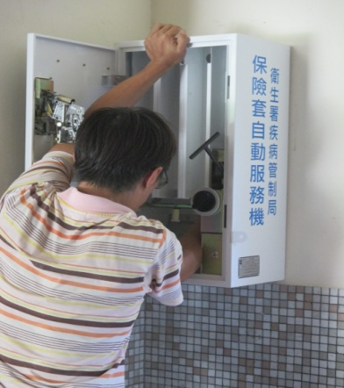
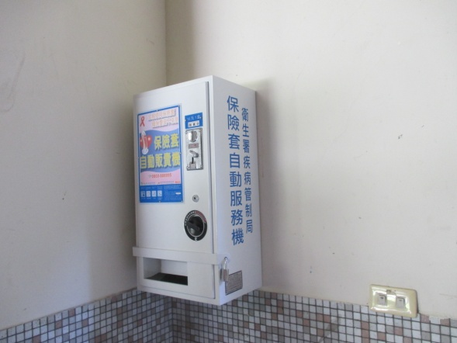 | 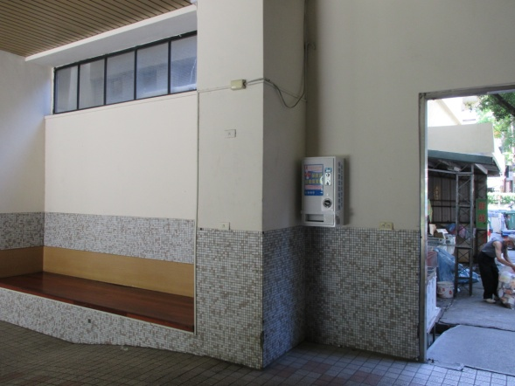
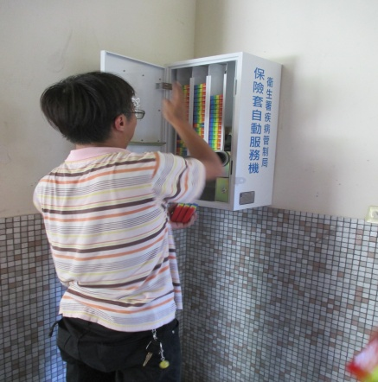 | 